Отчёт по лабораторной работе №1

Установка и конфигурация операционной системы на виртуальную машину

Аскеров Александр Эдуардович

Содержание

1 Цель работы 1

2 Выполнение лабораторной работы 2

2.1 Создание виртуальной машины 2

2.2 Установка операционной системы 7

2.2.1 Обновления 11

2.2.2 Повышение комфорта работы 11

2.2.3 Автоматическое обновление системы 11

2.2.4 SElinux 12

2.3 Установка драйверов VirtualBox 12

2.4 Установка раскладки клавиатуры 13

2.5 Установка имени пользователя и названия хоста 14

2.6 Установка программного обеспечения для создания докуметации 14

2.7 Домашнее задание 15

2.8 Контрольные вопросы 17

3 Выводы 18

# 1 Цель работы

Целью данной работы является приобретение практических навыков установки операционной системы на виртуальную машину, настройки минимально необходимых для дальнейшей работы сервисов.

# 2 Выполнение лабораторной работы

## 2.1 Создание виртуальной машины

Создадим виртуальную машину.

Укажем её имя и тип.

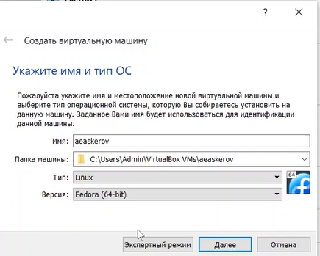

Figure 1: Указание имени и типа ВМ

Укажем объём памяти ВМ.

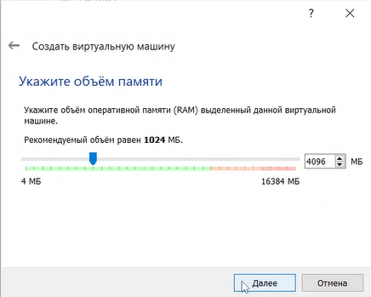

Figure 2: Указание объёма памяти ВМ

Создадим новый виртуальный жёсткий диск.

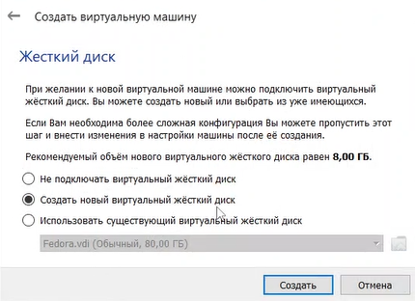

Figure 3: Создание нового виртуального жёсткого диска

Укажем тип виртуального жёсткого диска.

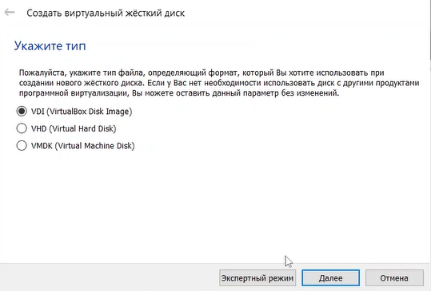

Figure 4: Указание типа виртуального жёсткого диска

Укажем имя виртуального жёсткого диска и максимальный размер файловых данных, хранимых на этом диске.

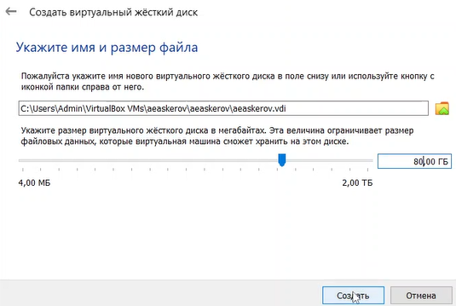

Figure 5: Указание имени и размера создаваемого файла

Добавим виртуальный оптический привод Fedora i3.

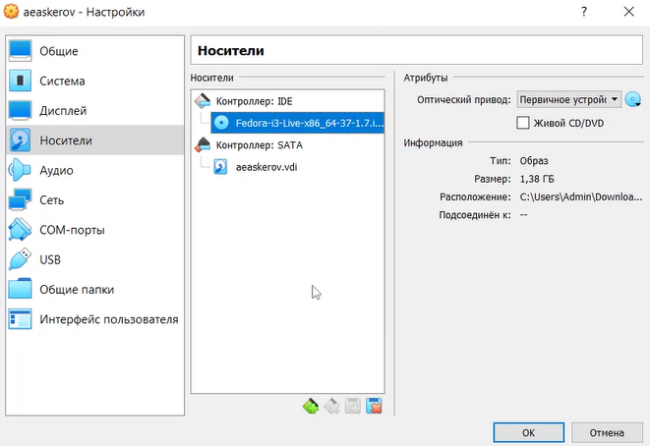

Figure 6: Настройка виртуального оптического привода

## 2.2 Установка операционной системы

Выберем в качестве модификатора клавишу Win (она же клавиша Super).

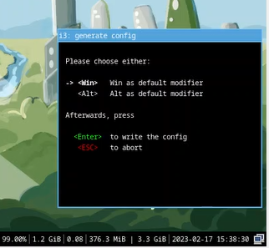

Figure 7: Выбор Win как клавиши модификатора

Включим терминал и запустим установку Liveinst.

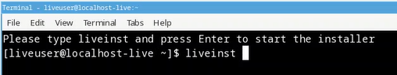

Figure 8: Запуск установки Liveinst

В открывшемся «обзоре установки» проведём настройку.

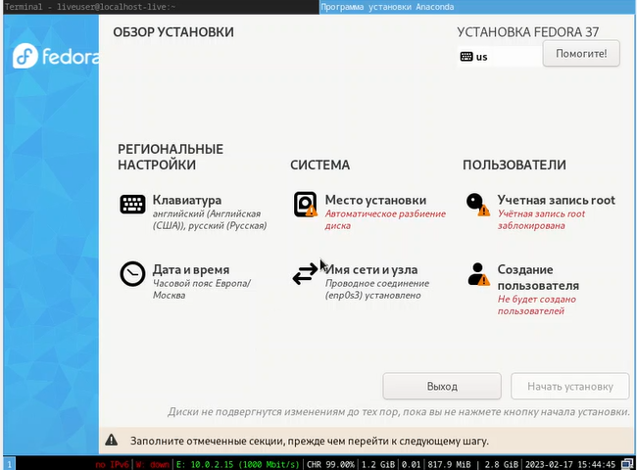

Figure 9: Открывшийся обзор установки

Выберем место установки. Включим автоматическое разбиение диска.

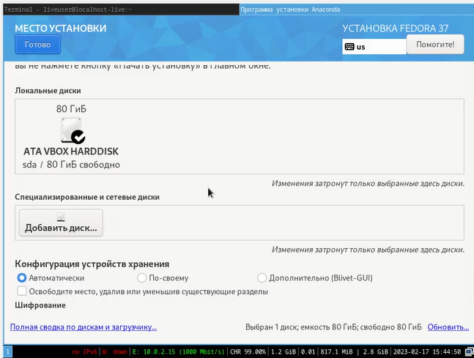

Figure 10: Выбор места установки

Установим имя узла.

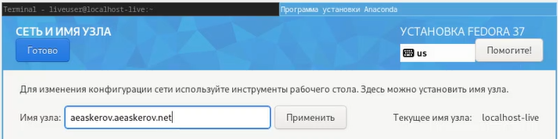

Figure 11: Установка имени узла

Установим учётную запись root.

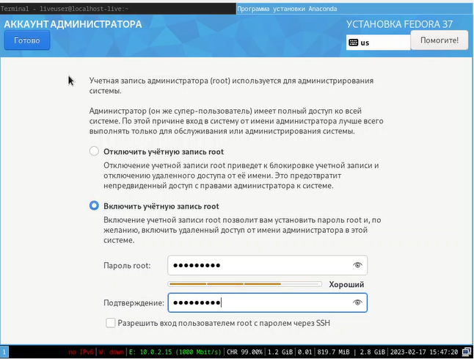

Figure 12: Установка учётной записи root

### 2.2.1 Обновления

Обновим все пакеты.

Figure 13: Обновление всех пакетов

Figure 13: Обновление всех пакетов

### 2.2.2 Повышение комфорта работы

Установим программы (tmux и MidnightCommander) для удобства работы в консоли.

Figure 14: Установка tmux и Midnight Commander

Figure 14: Установка tmux и Midnight Commander

### 2.2.3 Автоматическое обновление системы

Установим автоматическое обновление системы.

Figure 15: Установка автоматического обновления системы

Figure 15: Установка автоматического обновления системы

Figure 16: Включим автообновление системы по таймеру

Figure 16: Включим автообновление системы по таймеру

### 2.2.4 SElinux

Откроем файл config. Найдём строчку SELinux=enforcing, и заменим enforcing на permissive.

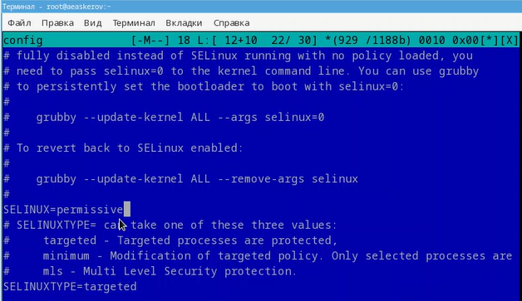

Figure 17: Смена режима работы SELinux

## 2.3 Установка драйверов VirtualBox

Установим пакет dkms.

Figure 18: Установка пакета dkms

Figure 18: Установка пакета dkms

Подключим образ диска Дополнительной гостевой ОС.

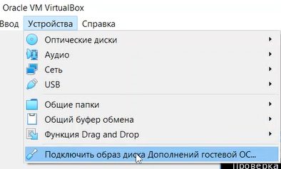

Figure 19: Подключение образа диска Дополнительной гостевой ОС

Подмонтируем диск.

Figure 20: Монтировка диска

Figure 20: Монтировка диска

Установим драйвера.

Figure 21: Установка драйверов

Figure 21: Установка драйверов

Перезагрузим устройство.

Figure 22: Перезагрузка устройства

Figure 22: Перезагрузка устройства

## 2.4 Установка раскладки клавиатуры

Переключимся на суперпользователя и отредактируем следующий конфигурационный файл: /etc/X11/xorg.conf.d/00-keyboard.conf. После чего перезагрузим устройство.

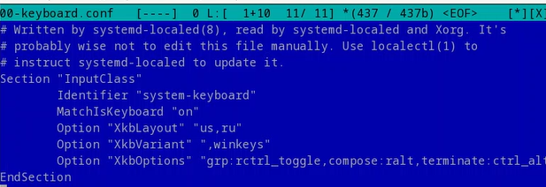

Figure 23: Отредактированный конфигурационный файл для раскладки клавиатуры

## 2.5 Установка имени пользователя и названия хоста

Так как эти параметры изначально установлены верно, просто выведем их описание для просмотра.

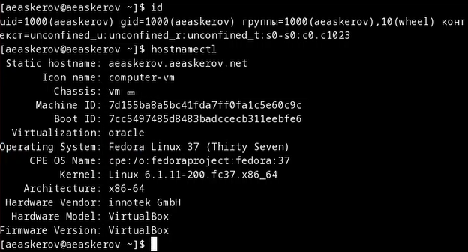

Figure 24: Просмотр имени пользователя и названия хоста

## 2.6 Установка программного обеспечения для создания докуметации

Установим pandoc.

Figure 25: Установка pandoc

Figure 25: Установка pandoc

Установим TeXlive.

Figure 26: Установка TeXlive

Figure 26: Установка TeXlive

После того как установка завершилась, проверим наличие необходимых инструментов.

Во-первых, luatex.

Figure 27: Проверка наличия luatex

Figure 27: Проверка наличия luatex

Во-вторых, pdflatex.

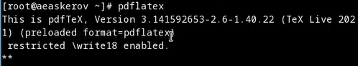

Figure 28: Проверка наличия pdflatex

И, в-третьих, xelatex.

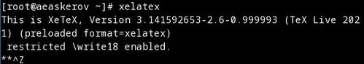

Figure 29: Проверка наличия xelatex

## 2.7 Домашнее задание

Проанализируем последовательность загрузки системы, выполнив команду dmesg | less.

Figure 30: Просмотр последовательности загрузки системы

Figure 30: Просмотр последовательности загрузки системы

Получим следующую информацию.

Версия ядра Linux (Linux version).

Figure 31: Версия ядра Linux

Figure 31: Версия ядра Linux

Частота процессора (Detected Mhz processor).

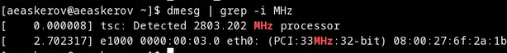

Figure 32: Частота процессора

Модель процессора (CPU0).



Figure 33: Модель процессора

Объём доступной оперативной памяти (Memory available).

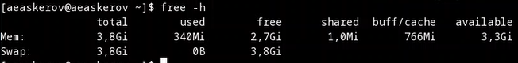

Figure 34: Объём доступной оперативной памяти

Тип обнаруженного гипервизора (Hypervisor detected).

Figure 35: Тип обнаруженного гипервизора

Figure 35: Тип обнаруженного гипервизора

Тип файловой системы корневого раздела.

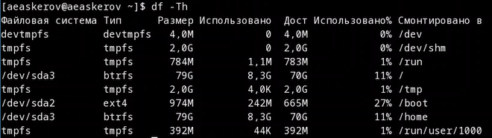

Figure 36: Тип файловой системы корневого раздела

Последовательность монтирования файловых систем.

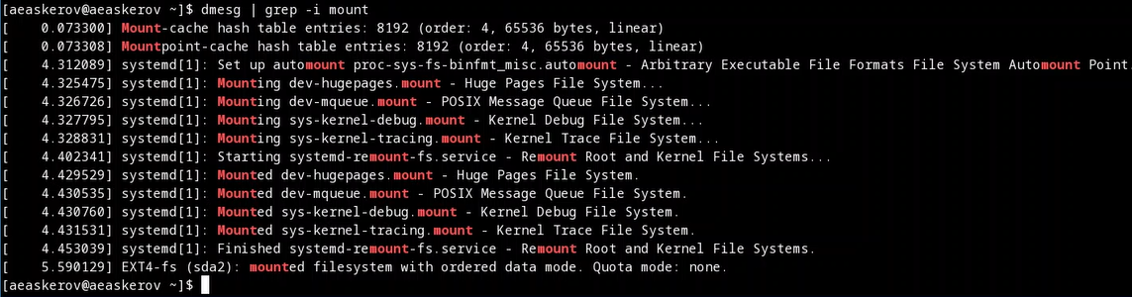

Figure 37: Последовательность монтирования файловых систем

## 2.8 Контрольные вопросы

1. Логин и пароль

* -h или -help. Пример: wget –help или wget -h.
  1. Пример: cd /Gallery.
* ls. Пример: ls /Gallery.
* du. Пример: sudo du -h /Gallery.
* Создать файл touch. Пример: touch ~/newdir/dir1/dir2/test.txt
* Создать каталог mkdir. Пример: mkdir ~/dir/newdir
* Удалить файл rm. Пример: rm ~/newdir/test.txt
* Удалить каталог rm -r. Пример: rm -r ~/dir/newdir
* chmod. Пример: chmod g-w file.txt
* history. Пример: history

1. Файловая система - способ организации, хранения и именования данных на носителях информации. Примеры: Ext2, Ext3, Ext4 (Extended Filesystem) - стандартная файловая система для Linux. FAT32 (от англ. File Allocation Table — «таблица размещения файлов») — файловая система, разработанная компанией Microsoft, разновидность FAT. NTFS (аббревиатура от англ. new technology file system — «файловая система новой технологии») — стандартная файловая система для семейства операционных систем Windows.
2. Команда findmnt для просмотра смонтированных файловых систем в Linux.
3. Команда kill принимает в качестве параметра PID процесса. Пример: kill (PID процесса)

# 3 Выводы

Приобретены практические навыки установки операционной системы на виртуальную машину, настройки минимально необходимых для дальнейшей работы сервисов.